Мансардные окна со склада: наличие на складе, оформление заказа.

Для получения оперативной информации о наличии мансардного окна на складе теперь реализован функционал в 1С. Чтобы посмотреть остатки мансардных окон на складе, необходимо в 1С настроить фильтр по контрагенту: Склад МАНС Обухово

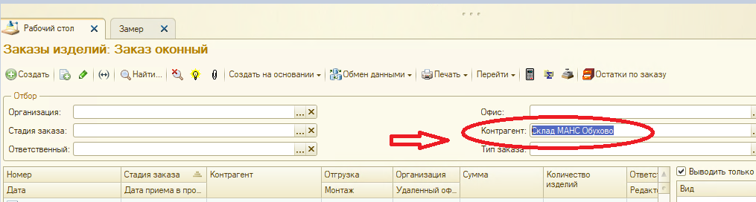

Ниже в списке вы увидите все заказы на мансардные окна (с ценами), которые в данный момент в наличии на складе и доступны к продаже. Один заказ – одно окно:

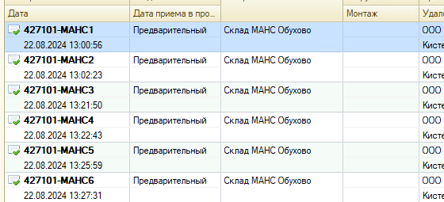

Любое из этих окон может быть продано клиенту.

При продаже того или иного мансардного окна со склада, необходимо написать на почту финансового отдела - [fin@standartcorp.ru](mailto:fin@standartcorp.ru) для смены контрагента и организации. В письме ОБЯЗАТЕЛНО указать номер заказа, с которым необходимо произвести изменения. Номера заказа остаются НЕИЗМЕННЫМИ при заключении договор с клиентами.

Письмо на почту [fin@standartcorp.ru](mailto:fin@standartcorp.ru) должно содержать следующую информацию:

1. Номер заказа (который необходимо изменить)
2. Полное наименование контрагента (который уже заведен в 1С)
3. Организация (которая осуществляет продажу)
4. Удаленный офис

Если клиенту необходимо несколько окон со склада – оформляем несколькими заказами.

Если клиенту необходима дополнительная комплектация (герметик, монтажный оклад) – оформляем отдельным заказом.

Если клиенту необходим монтаж мансардного окна со склада – оформляем отдельным заказом.